Introdução

Para trabalho final da disciplina de programação avançada estava a pensar fazer uma aplicação Android que tivesse o objetivo de fazer um formulário para saber se a pessoa tinha grande probabilidade de ter Covid-19, perguntando se tem tido dos principais sintomas, se viajou recentemente, se frequentou hospitais recentemente, vendo assim se será necessário fazer o teste visto que existem muitos testes para se fazerem.

A aplicação fará algumas questões que são das mais importantes em relação a esta fase do Covid-19, de modo a que seja mais fácil perceber se a pessoa em questão tem o vírus.

Modelo ER:

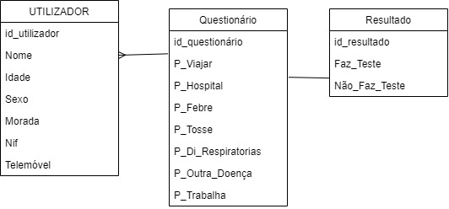

Modelo ER

Rui Pissarra

1700878